ЛАБОРАТОРНАЯ РАБОТА №5

Биполярный и полевой транзистор в ключевом режиме работы

Цель работы – изучить принципы построения и расчёта схем ключей на биполярных и полевых транзисторах. На базе лабораторного комплекса LC_2012S произвести исследование схем электронных ключей.

6.1 Ключевой режим биполярного транзистора.
Технические реализации цифровых схем, в которых сигналы представлены дискретно квантованными уровнями напряжения (тока), основаны на использовании электронных коммутаторов напряжения (тока), называемых электронными ключами. В качестве нелинейных приборов с управляемым сопротивлением в электронных ключах используются биполярные и полевые транзисторы, фототранзисторы, тиристоры, оптроны, электронные лампы. Следует отметить, что электронные ключи, чаще всего, являются однонаправленными, т.е. коммутируют ток и напряжение одного знака.
Транзисторный ключ (ТК) − устройство, обеспечивающее переключение тока в нагрузке при подаче на базу транзистора управляющего напряжения определенной полярности и уровня.
Наиболее распространённая схема транзисторного ключа (с ОЕ) приведена на рис.1. Особенность данной схемы изменять фазу выходного сигнала (на нагрузке), относительно входного на 180°.

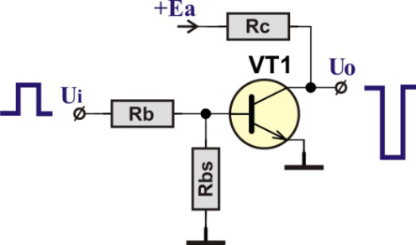
Рис.1 Транзисторный ключ на биполярном транзисторе по схеме с ОЕ

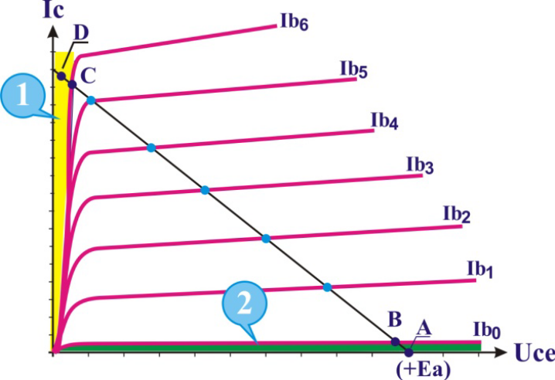
Рис.2 Области насыщения (1) и отсечки (2), характеризующие ключевой режим БТ

Ключевой режим работы транзистора характеризуется двумя чередующимися областями (рис.6.2), в которых транзистор может находится либо в открытом − область 1 (насыщение, эквивалент замкнутого ключа, наличие максимального тока в нагрузке), либо в закрытом состоянии − область 2 (отсечка, эквивалент разомкнутого ключа, отсутствие тока в нагрузке).
Качество работы электронного ключа определяется скоростью работы, то есть временем перехода из одного состояния в другое, т.е., когда рабочая точка перемещается из точки А в точку D, и обратно. Необходимо учитывать, что в режиме насыщения переход база − коллектор (Ubc) и база − эмиттер (Ube) находятся в открытом состоянии, а в режиме отсечки − заперты.
Необходимой частью проектирования электронных ключей является оценка их динамических свойств, определяющих скорость переключения и потери энергии на этом этапе (динамические потери). Переходные процессы в электронном ключе на биполярном транзисторе характеризуются длительностью цикла переключения, который можно разделить на несколько отдельных этапов:

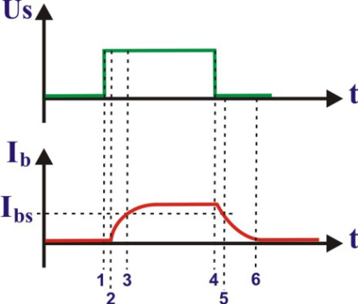
Рис.3 Переходные процессы в электронном ключе на биполярном транзисторе

tD(ON) (интервал 1–2, рис.3), время задержки включения. При этом происходит разряд барьерной емкости и перемещение электронов к коллектору.

tON (интервал 2–3), включение, нарастание тока до величины, соответствующей насыщению;

tRES (интервал 4–5), задержка выключения, обусловлена рассасыванием (resorption) заряда в базе (диффузионной ёмкости) при переходе из режима насыщения в активный режим;

tOFF (интервал 5–6), выключение, обусловлено уменьшением тока коллектора до значения IC0 (cut-off current), соответствующего отсечке.

Разработчикам печатных плат необходимо также учитывать процессы заряда емкостей монтажа и нагрузки, которые не имеют прямого отношения к транзистору, но могут существенно влиять на длительность переходного процесса в целом.
При расчетах ТК, для оценки глубины насыщения транзистора, вводят параметр Qs, называемый коэффициентом насыщения.

В режиме насыщения транзистор устойчив к воздействию входных помех и изменению коэффициента β с температурой. При нарушении условия насыщения транзистор переходит в активный режим, что сопровождается ростом напряжения на коллекторе и увеличением мощности рассеяния. На практике, коэффициент насыщения выбирается в пределах Qs = 2…4.
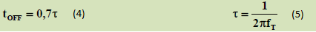
Полевой транзистор - такой компонент, через который под влиянием продольного электрического поля протекает ток, обусловленный движением носителей заряда одного типа. Область, толщина и поперечное сечение которой, управляется внешним напряжением, и по которой проходит управляемый ток основных носителей, называют каналом.
В зависимости от устройства канала проводимости различают полевые транзисторы со встроенным и индуцированным (наведенным) каналом. У транзисторов со встроенным каналом (рис.4 a-b), канал является элементом конструкции, а у приборов с индуцированным каналом (рис.4 c-d) – наводится внешним напряжением. Проводимость канала может быть N и P-типа. Поэтому, по типу проводимости канала различают полевые транзисторы с N-каналом и P-каналом.

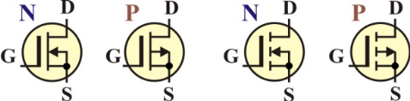
(a) (b) (c) (d)
Рис.4 MOSFET с изолированным затвором, со встроенным (a, b) и индуцированным (c, d) каналами N и P типа

Из всего многообразия полевых транзисторов для построения электронных ключей наибольшее распространение получили транзисторы с изолированным затвором, имеющие индуцированный канал. Транзисторы этого типа характеризуются пороговым напряжением Uth (рис.4a), при котором возникает проводимость канала.
В соответствии со своей физической структурой, полевой транзистор с изолированным затвором носит название МОП-транзистор (Металл-Оксид-Полупроводник), или МДП-транзистор (Металл-Диэлектрик-Полупроводник). Международное название прибора – MOSFET (Metal Oxide Semiconductor Field Effect Transistor).

Затвор (Gate) – вывод полевого транзистора, к которому подводят напряжение от устройства управления, для регулирования поперечного сечения канала. Следует подчеркнуть, что управление полевыми транзисторами осуществляют напряжением, а биполярными транзисторами – током.
Исток (Source) – электрод, который служит входом (источником поступления в транзистор) основных носителей заряда от устройства электропитания.
Сток (Drain) – электрод, через который из канала уходят (покидают транзистор) основные носители заряда.
Для этих приборов характерна взаимозаменяемость стока и истока, следовательно, ток в канале может протекать в обоих направлениях, в зависимости от полярности напряжения, приложенного к каналу.

К важнейшим характеристикам полевых транзисторов относят стоко-затворную (передаточную) характеристику (рис.5) и семейство стоковых характеристик (рис.6). Стоко-затворная характеристика отражает зависимость силы тока стока ID (в нагрузке), от приложенного управляющего напряжения к выводам затвор-исток (Ugs), при фиксированном напряжении питания сток-исток (UDS).

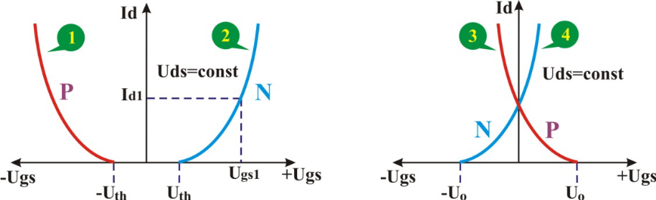

Рис.5 Передаточные характеристики МOSFET транзисторов с индуцированным (a) и встроенным каналом (b)
Необходимо учитывать, что режим насыщения для МДП транзистора принципиально отличается от режима насыщения биполярного транзистора. Переходные процессы в ключах на полевых транзисторах обусловлены переносом носителей через канал и перезарядом междуэлектродных емкостей, емкостей нагрузки и монтажа.

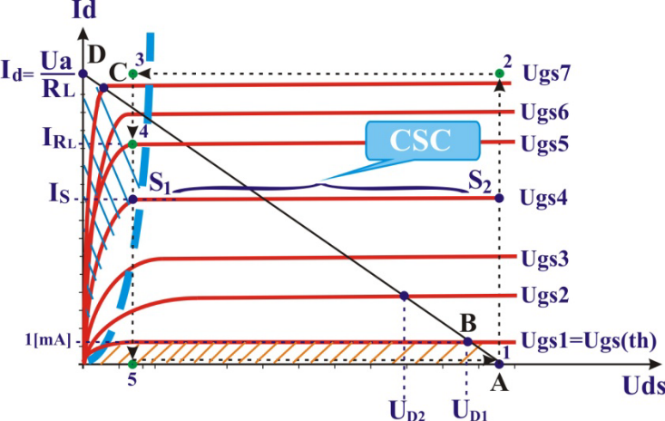

Рис.6 Семейство стоковых характеристик Id=f(Uds), Ugs = const транзистора MOSFET

В процессе включения транзистора, рабочая точка (в идеальном случае) должна пройти траекторию 1-2-3-4, достигнув значения тока нагрузки IRL. При выключении необходимо реализовать траекторию 4-5-1 (рис.6).

Ic_sat(mA) | β | V2(V) | V1(V) (Vcol) | Ib_sat(mA) | R3(Om)
500 | 100 | 10 | 15
Табл.1.

R1-? Rb=R1=?
R2-? Rb_s=R3=?
Ib_sat-? βmin=50
Ib_key-? Βmax=100
R3-? Qs=3

Qs=3
Ib_sat=Ic_sat / βmin = 500/100=5 (mA)
Ib_key=Ib_sat*Qs=5*3=15 (mA)
Ton=τ*ln(Qs/(Qs-1))=τ*ln(1.5)=0.4τ=0.0128
Tres=τ*ln((Qs+1)/2)=τ*ln(2)=0.693τ=0.022176
Toff=0.7τ
τ=1/2πf_t=0.032 f_t=5
Ton=

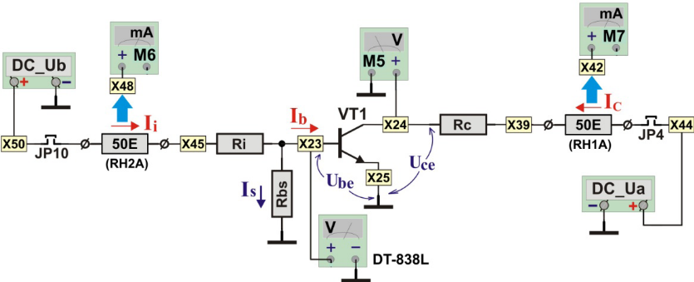

Рис. 7 Схема исследования транзисторного ключа

Табл.2 Значения параметров Ub, Ib, IC, Uce

Ib(mkA) | Ic(mA) | Uce, P(V)
0 | 0 | 0
4 | 1,81 | 2,6
8 | 3,73 | 1,9
16 | 7,34 | 0,6
20 | 8,48 | 0,14
30 | 8,68 | 0,093
40 | 8,73 | 0,075
50 | 8,77 | 0,064
60 | 8,79 | 0,055
70 | 8,8 | 0,049

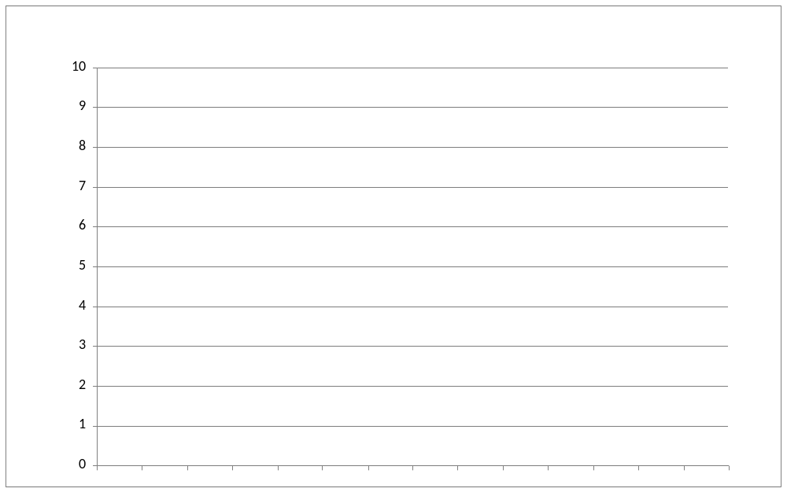
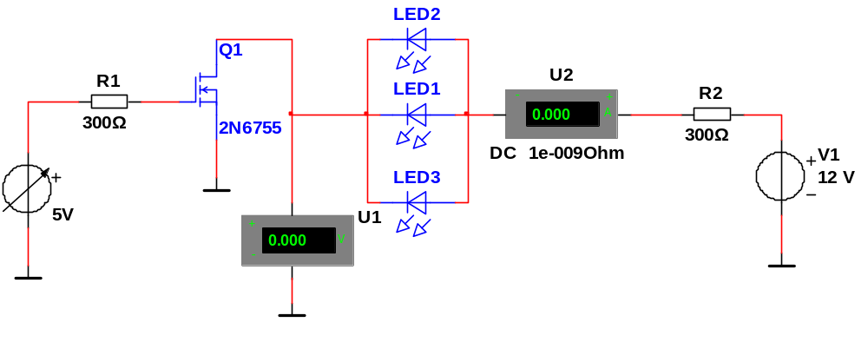
Рис. 8 Схема исследования транзисторного ключа

Табл.3
Ugs(V) | Id(mA) | Uds(V)
0 | 0 | 0
2,7 | 0,05 | 4,6
3,02 | 1,29 | 4,072
3,07 | 2,05 | 3,782
3,14 | 4,03 | 3,090
3,17 | 5,33 | 2,633
3,2 | 6,95 | 2,063
3,25 | 10,45 | 0,84
3,34 | 12,8 | 0,025

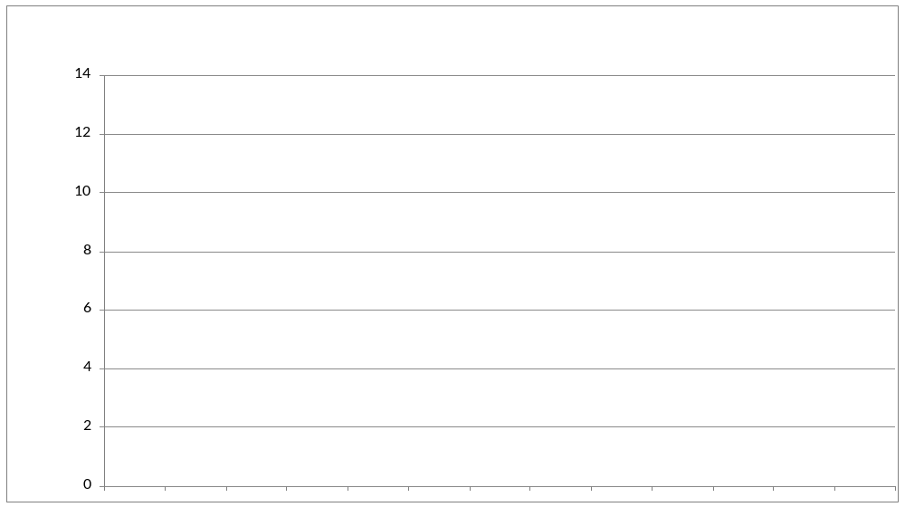

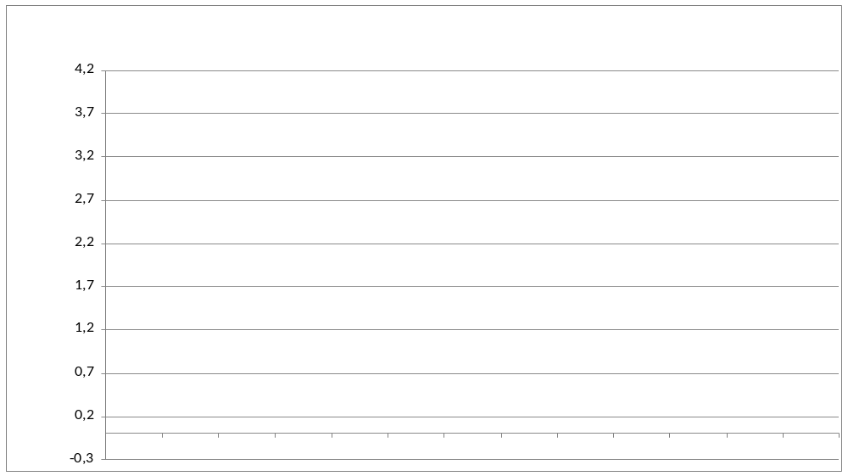
Стоко-затворная хар-ка, параметр Uth
Выводы: Мы изучили принципы построения и расчёта схем ключей на биполярных транзисторах. На базе лабораторного комплекса LC_2012S произвели исследование схем электронных ключей.
Транзисторный ключ (ТК) − устройство, обеспечивающее переключение тока в нагрузке при подаче на базу транзистора управляющего напряжения определенной полярности и уровня.
Ключевой режим работы транзистора характеризуется двумя чередующимися областями, в которых транзистор может находится либо в открытом (насыщение, эквивалент
замкнутого ключа, наличие максимального тока в нагрузке), либо в закрытом состоянии (отсечка, эквивалент разомкнутого ключа, отсутствие тока в нагрузке).
Качество работы электронного ключа определяется скоростью работы, то есть временем перехода из одного состояния в другое. Необходимо учитывать, что в режиме насыщения переход база − коллектор (Ubc) и база − эмиттер (Ube) находятся в открытом состоянии, а в режиме отсечки − заперты.
Полевым транзистором именуют такой компонент, через который под влиянием продольного электрического поля протекает ток, обусловленный движением носителей заряда одного типа. Конкретные способы построения схемы управления MOSFET, работающего в режиме ключа, зависят от требуемой скорости переключения, т.е. отпирания и запирания.
Сопротивление между затвором и истоком в транзисторе очень велико и составляет десятки MΩ, однако это сопротивление шунтировано входной емкостью затвор-исток Сgs, которая заметно влияет на построение схемы управления транзистором. При высокой скорости переключения транзистора, емкость Сgs сильно нагружает его схему управления.
Из передаточной характеристики для MOSFET с изолированным затвором следует, что ток стока (Id) равен нулю до напряжения (Uth – Gate Threshold Voltage, пороговое напряжение отпирания), и затем нарастает при увеличении напряжения затвор-исток Ugs.
Изготовители определяют Uth, как напряжение, при котором ток стока достигает определенного значения (например, 250 мкА или 1 мА). Для достижения тока стока Id1, необходимо зарядить ёмкость Сgs до напряжения Ugs1.
Входная емкость MOSFET обычно составляет несколько nF. В то же время полевым транзисторам малой мощности, с допустимым током стока в несколько сотен миллиампер свойственна значительно меньшая емкость – несколько десятков pF.
Драйверы, обеспечивая передачу сигналов, должны вносить по возможности, минимальную временную задержку, а их выходные каскады должны выдерживать большую емкостную нагрузку, характерную для затворных цепей транзисторов (при отпирании или запирании управляемого ключа). Вытекающий и втекающий токи выходного каскада должны составлять от 0,5 до 2 А или более. Конструкция драйверов позволяет управлять как нижним, так и верхним ключами стойки (полумоста). Выпускаемые для этих целей драйверы (например, серия IR2110/IR2113(S) компании International Rectifier) работают с входными сигналами, совместимыми с КМОП или ТТЛ-логикой. Драйверы могут выполнять логические функции, обеспечивать защиту управляемых транзисторов (УТ) и передавать сигналы о неисправностях.
Полумостовой драйвер для управления N-канальных силовым высоковольтных, МОП-транзисторов или IGBT-транзисторов с зависимыми выходными каналами нижнего и верхнего уровней. Логический вход совместим с стандартными КМОП выходами. Выходы драйверов отличаются высоким импульсным током буферного каскада. Предусмотрена внутренняя пауза при переключении, чтобы избежать сквозных токов в полумосте.

